**FACULDADE SÃO PAULO TECH SCHOOL**

**CURSO DE ANÁLISE E DESENVOLVIMENTO DE SISTEMAS**

MATHEUS GABRIEL DE OLIVEIRA MOURA (01222100)

**Lição de Sistemas Operacionais**

**São Paulo**

**2023**

# 1 MEU COMPUTADOR:

* Sistema Operacional: Linux POP_os
* CPU: i3-7100U
* RAM: 4 GiB
* FyleSystem: EXT4
* Tamanho de Disco: 240 GB
* Tamanho Memória Estendida: 8.3 GB

# 2 COMANDOS:

* Man

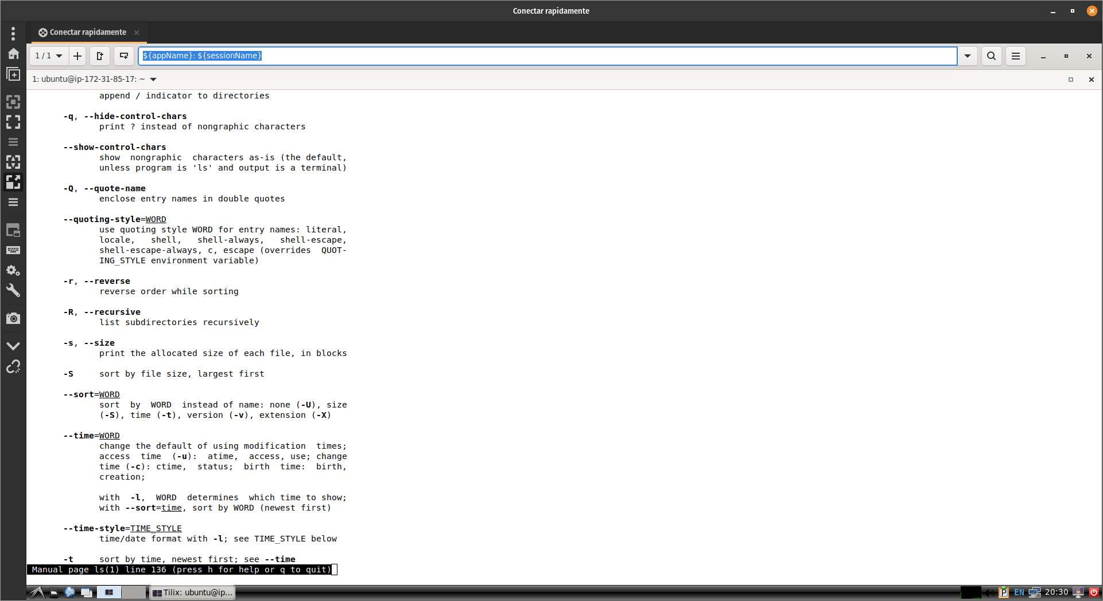

* lsb_release –a

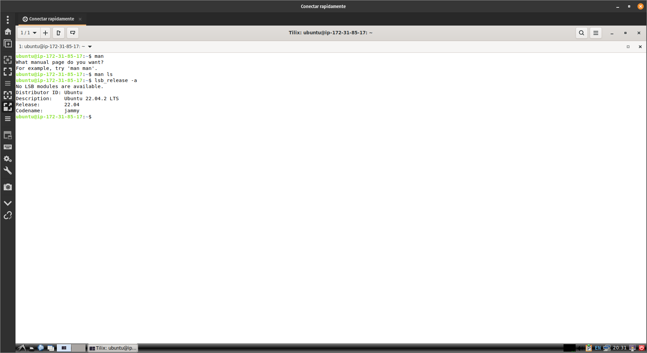

* cat /proc/cpuinfo

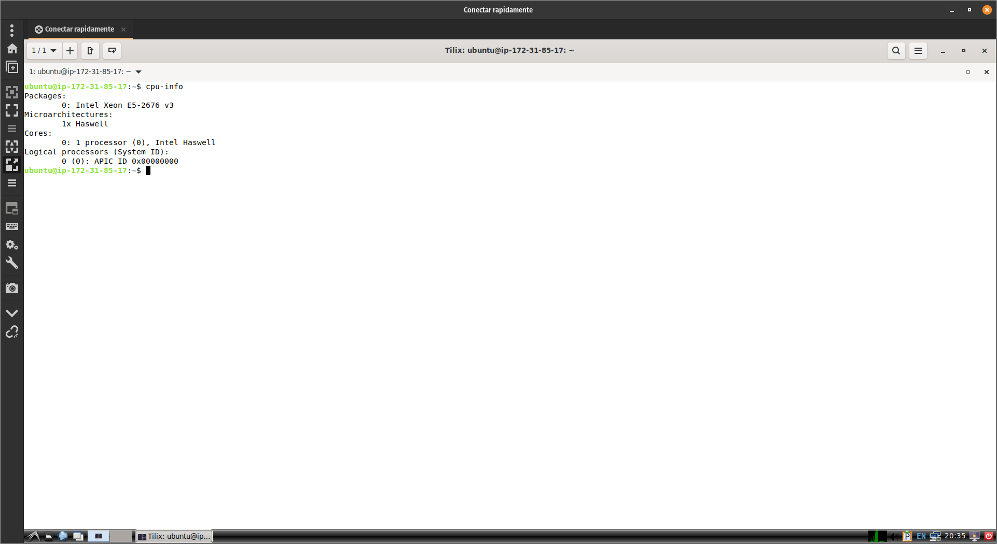

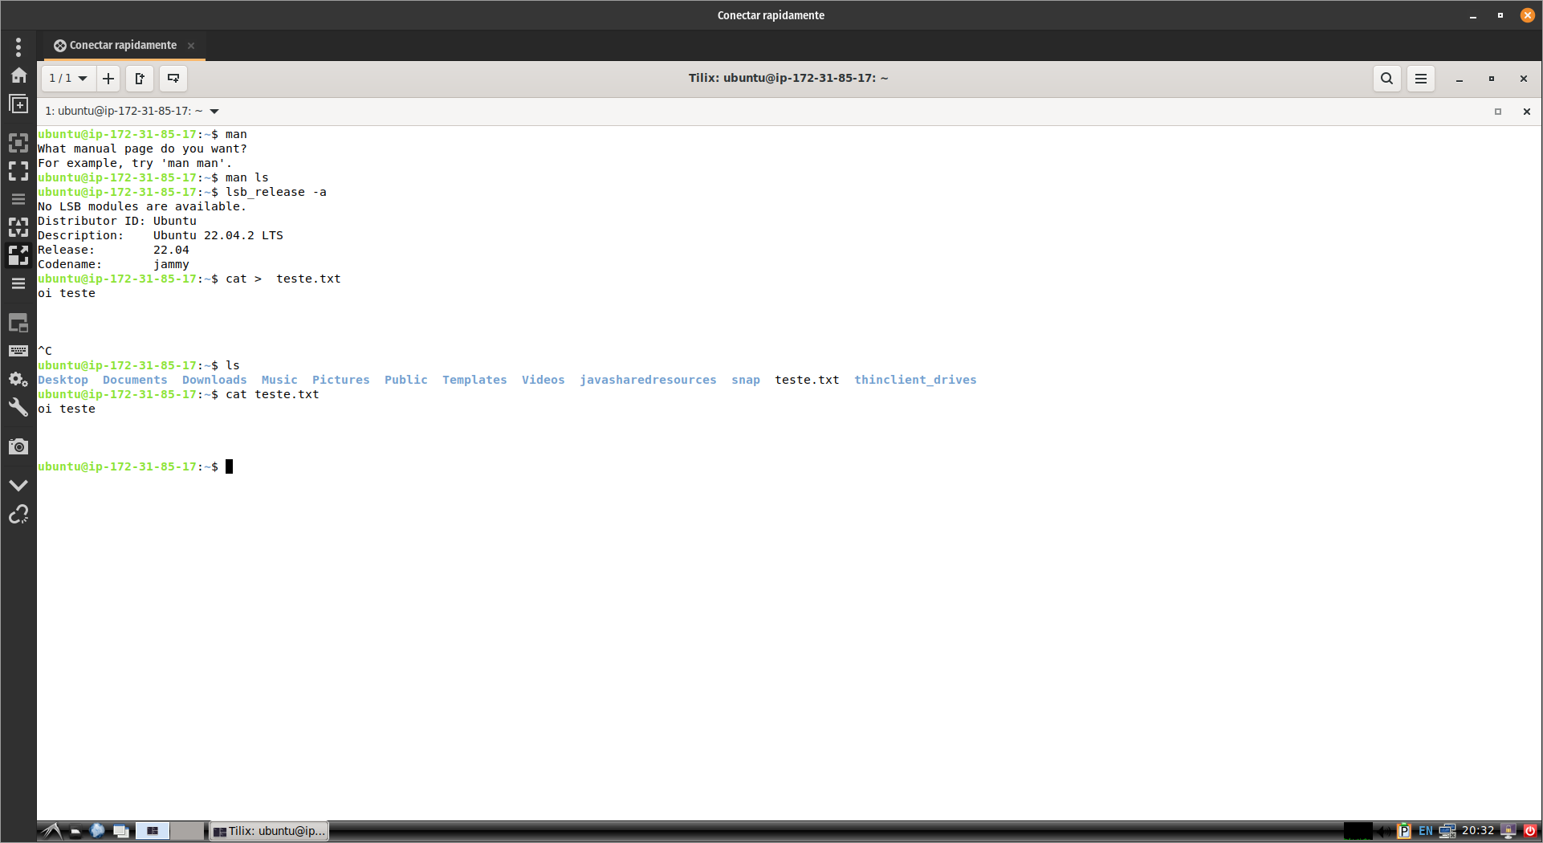

* cpuid | more

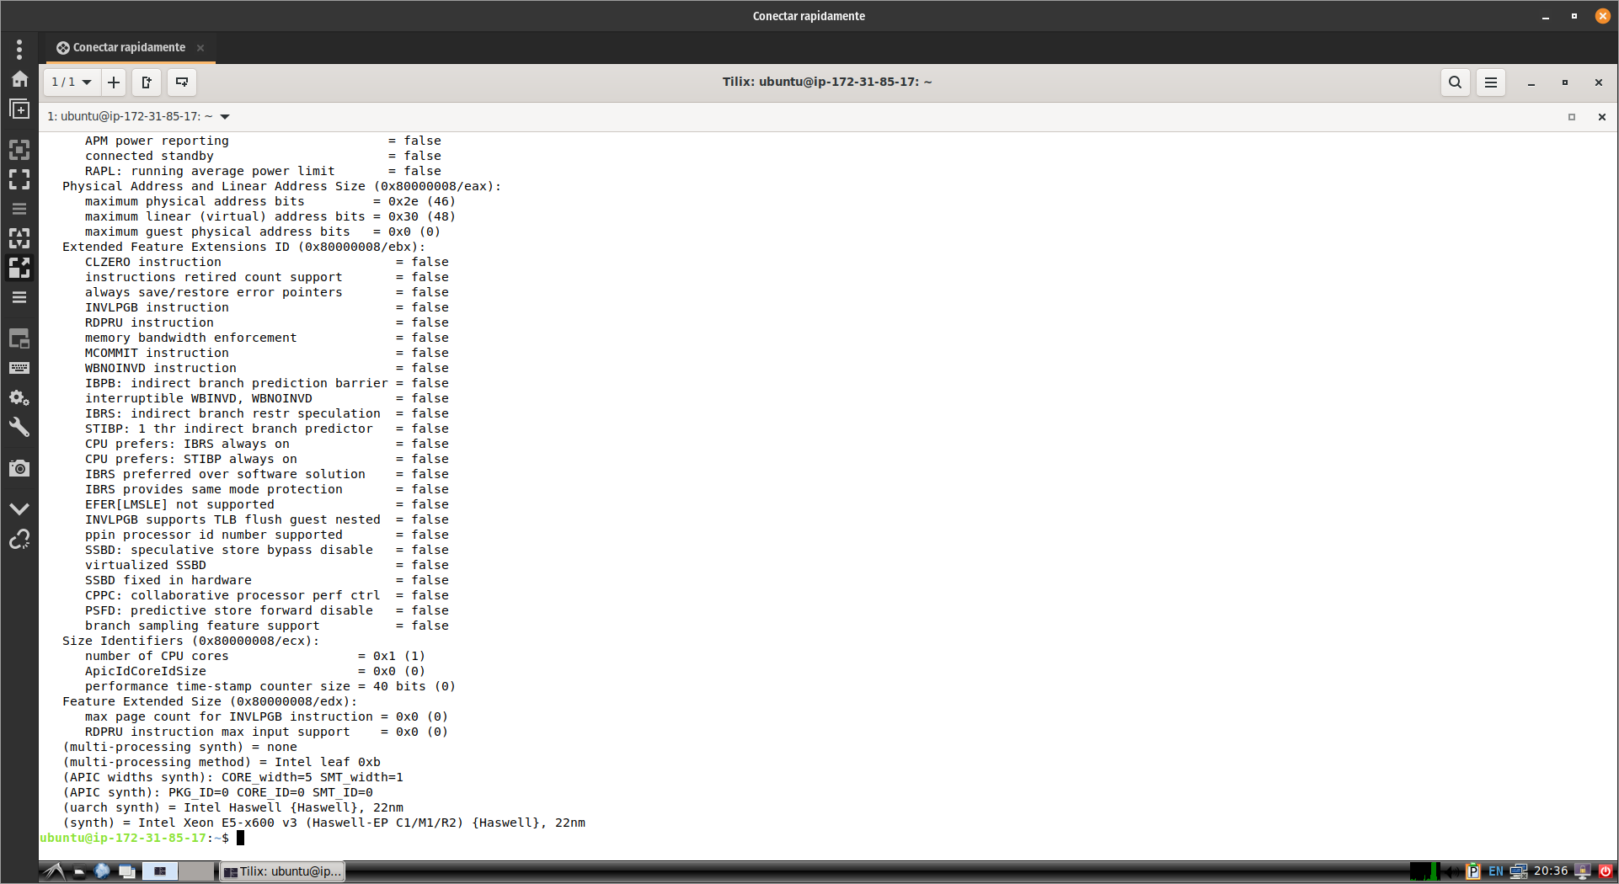

* Df

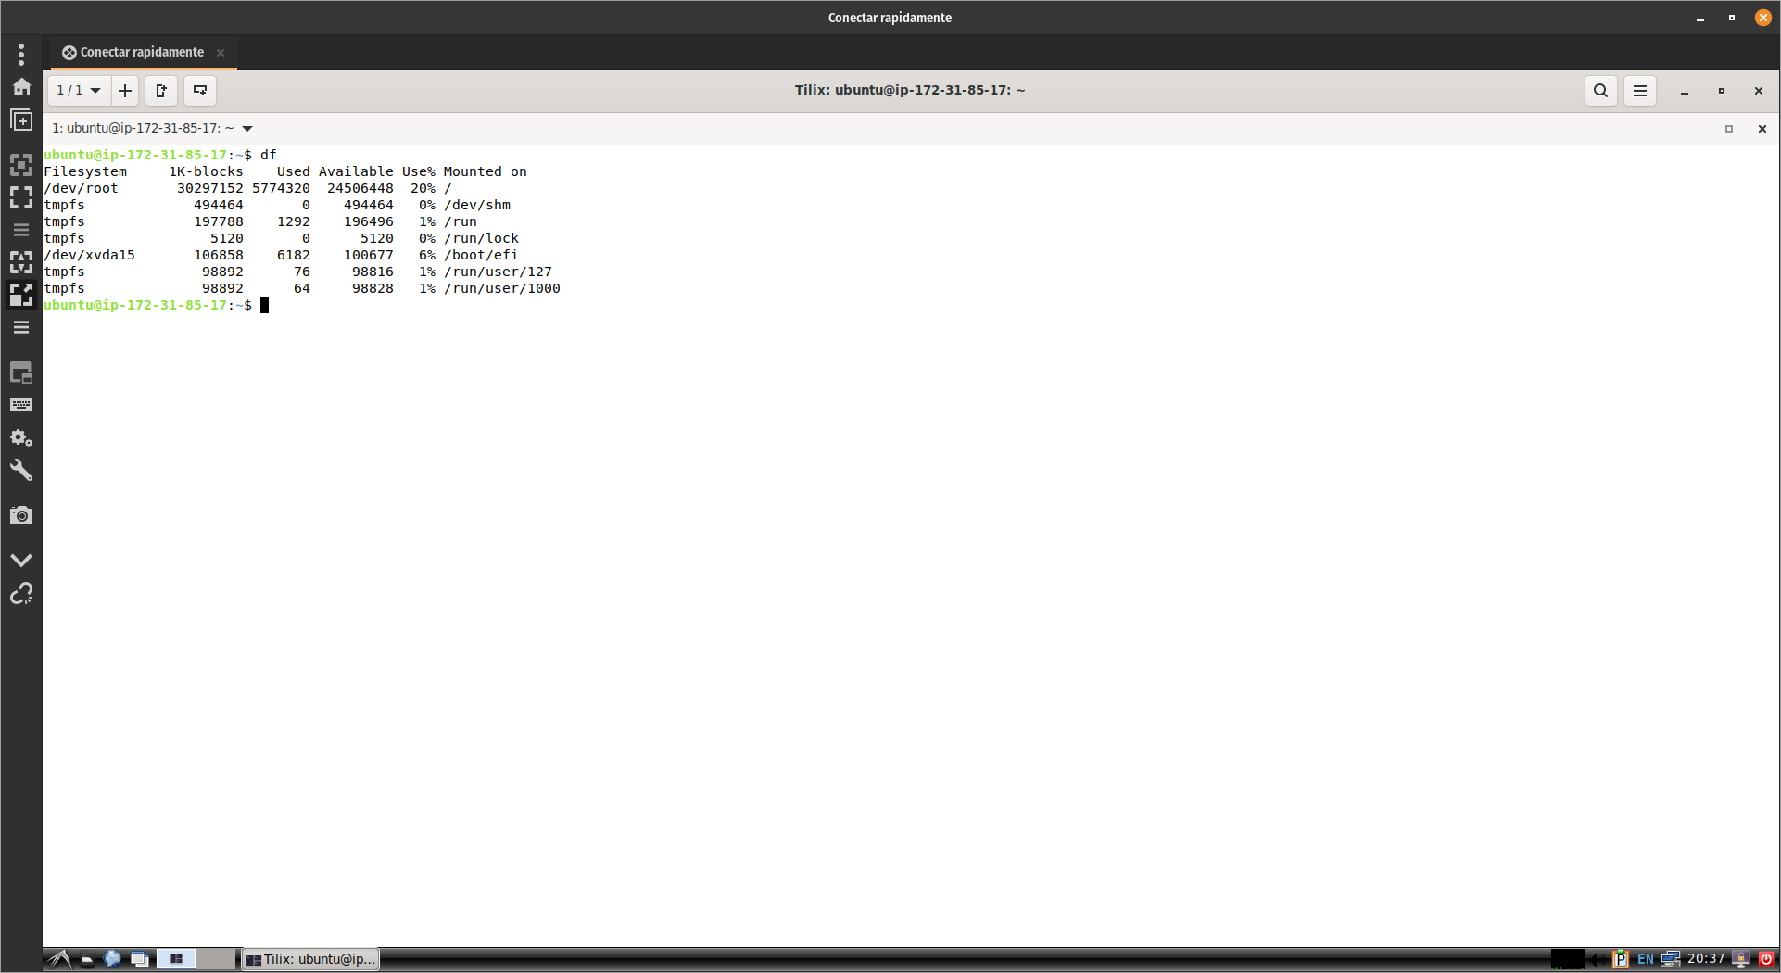

* Free

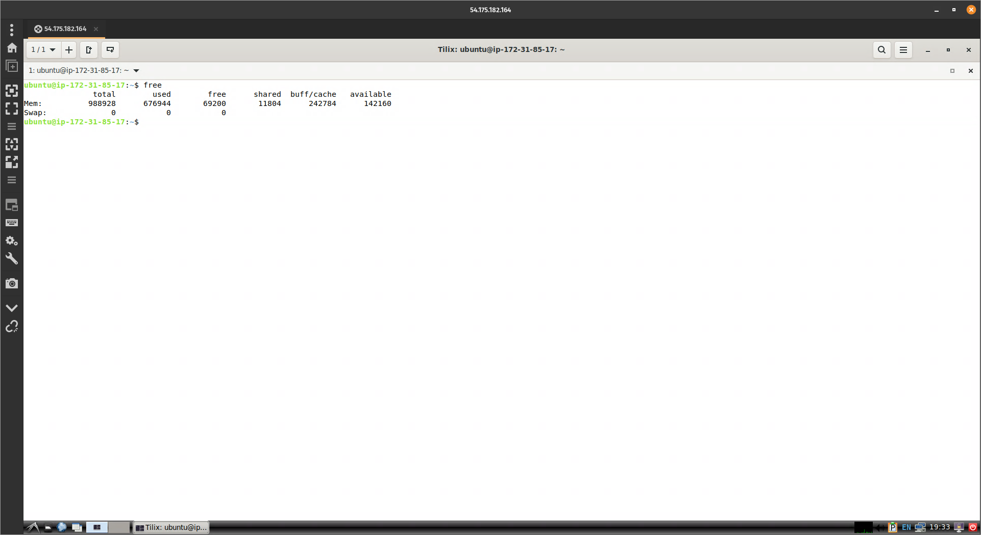

* sudo dmidecode  
  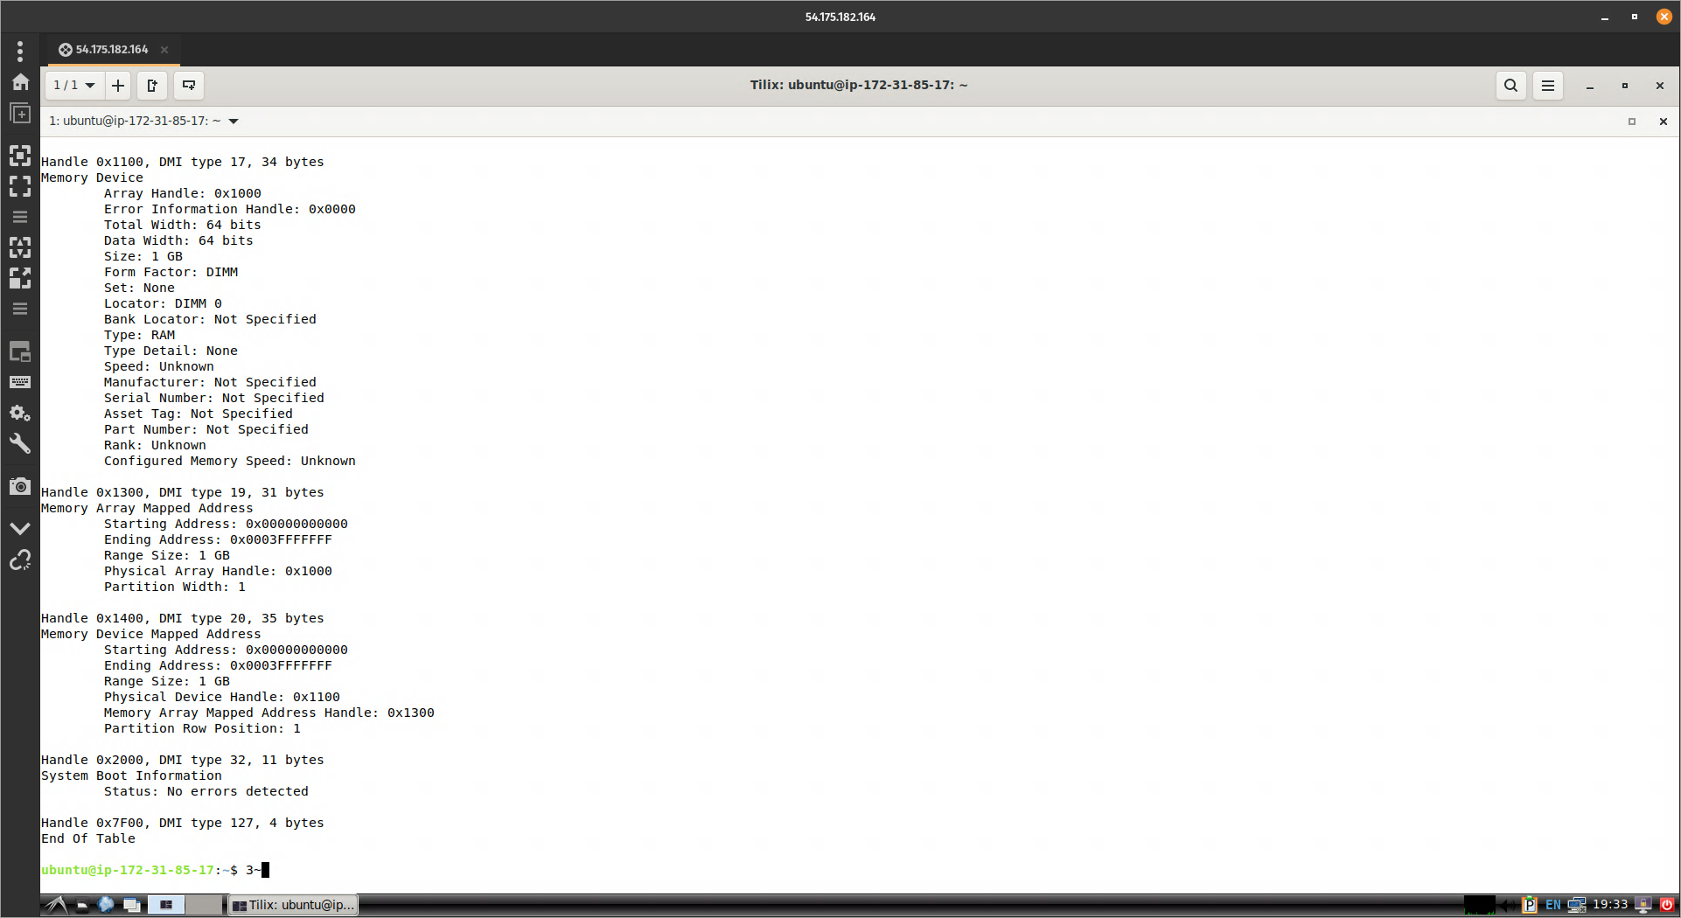
* hardinfo  
  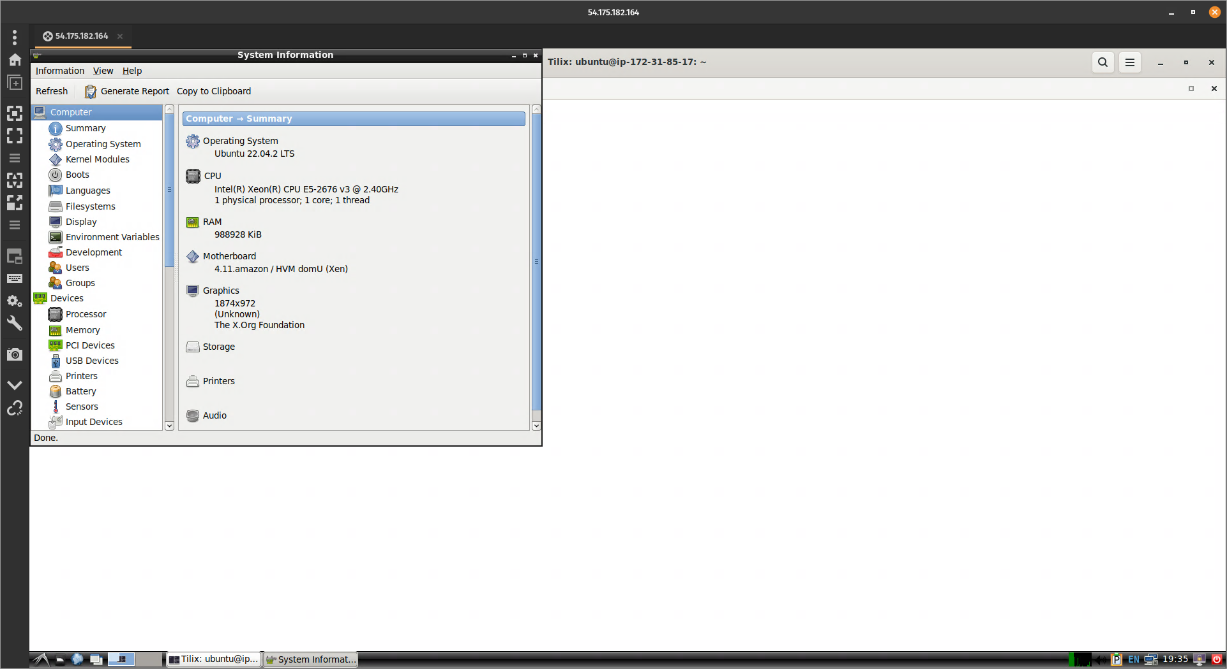
* inxi -C  
  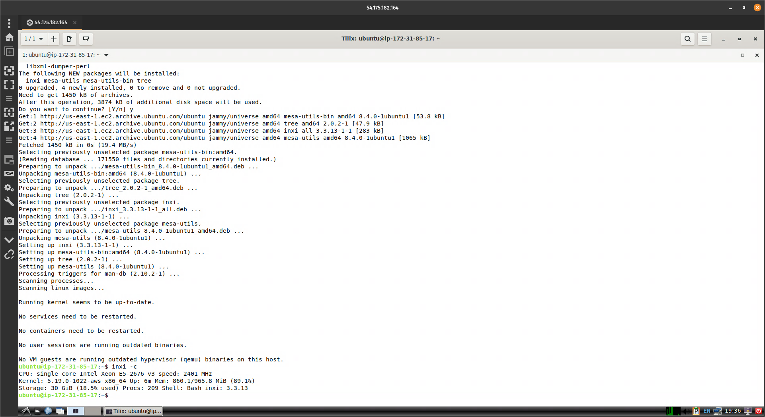
* likwid-topology  
  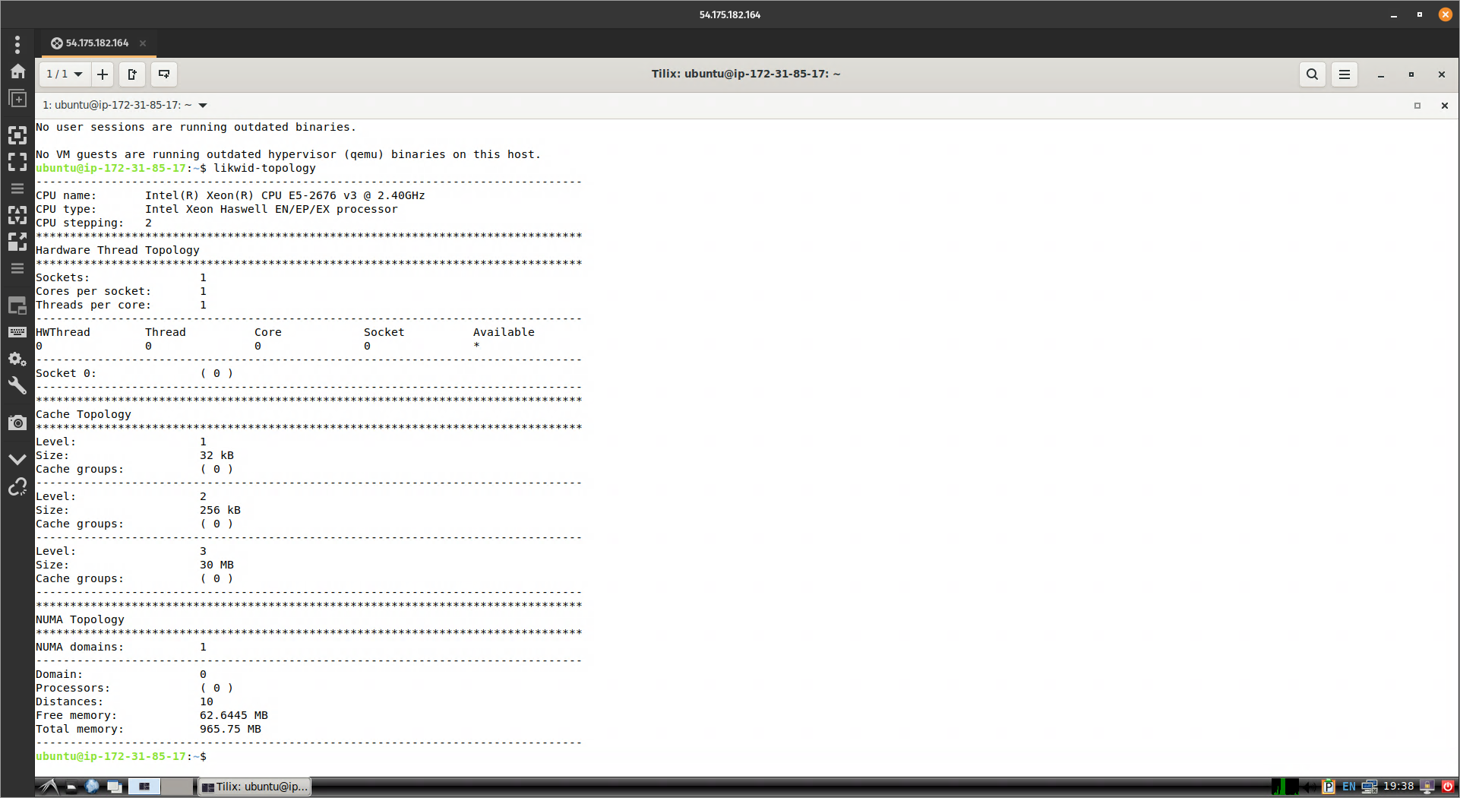
* Lscpu

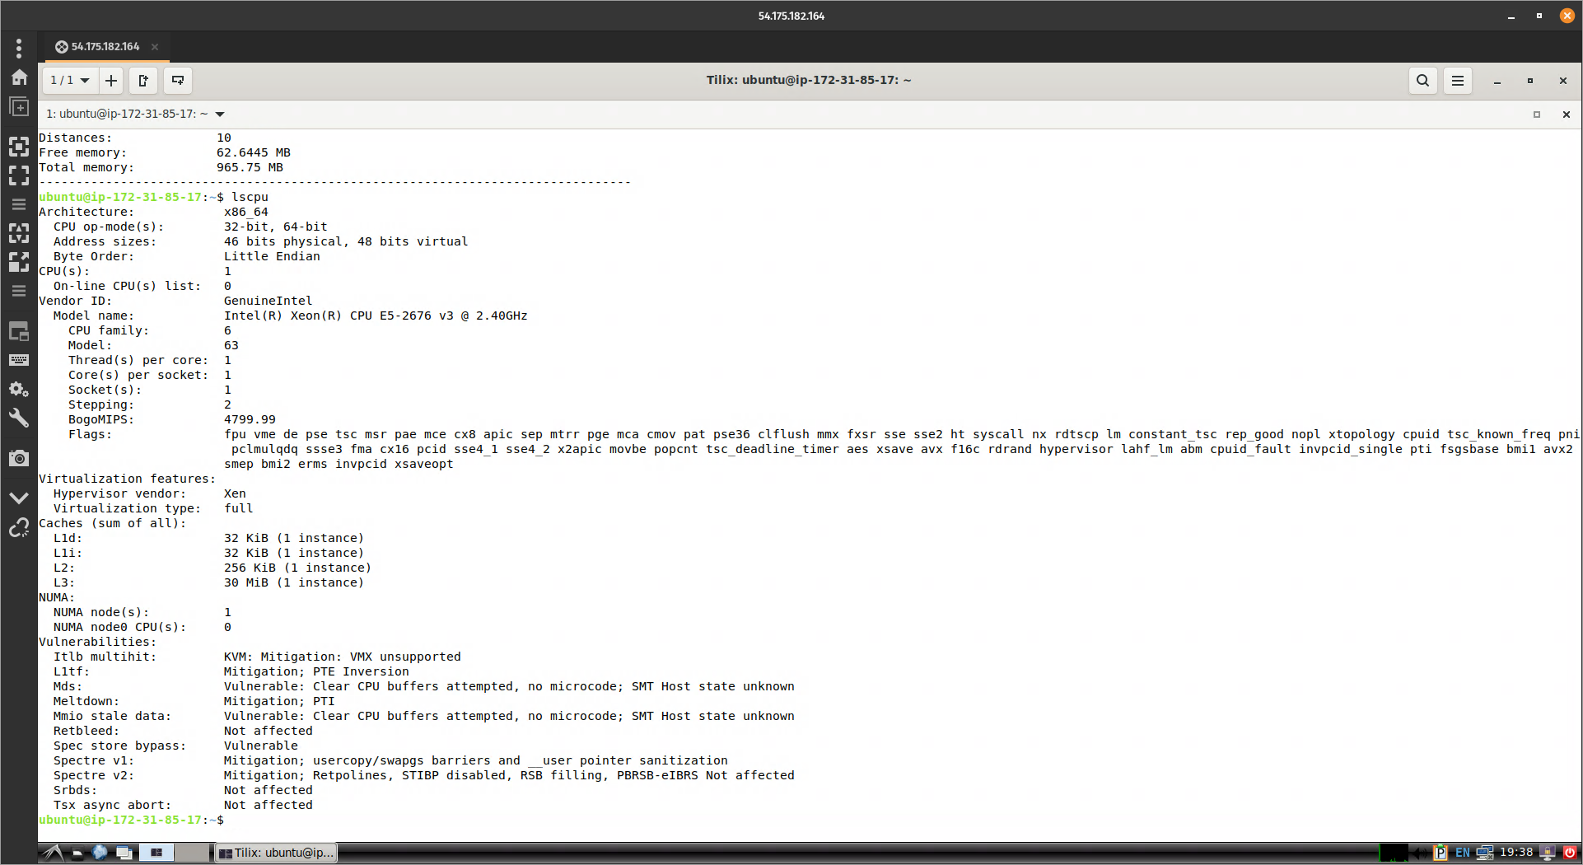

* Lshw

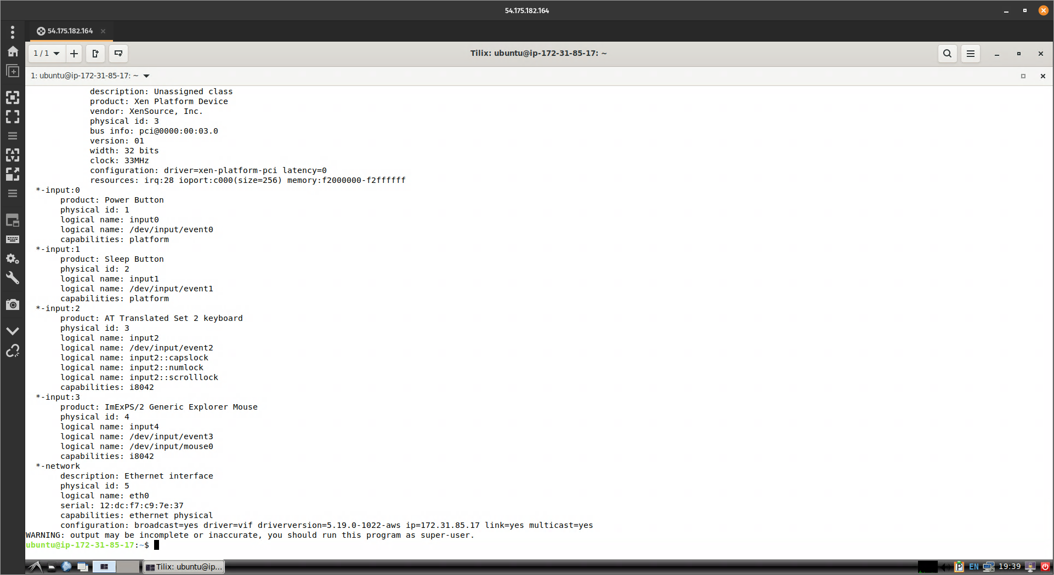

* Lstopo

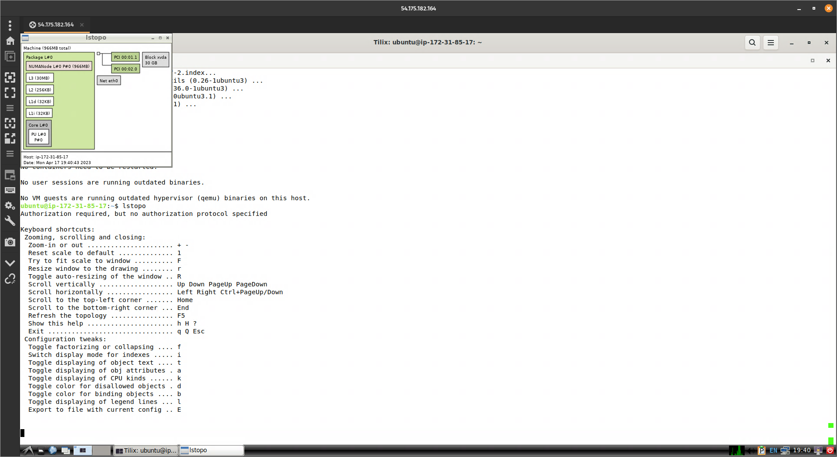

* Top

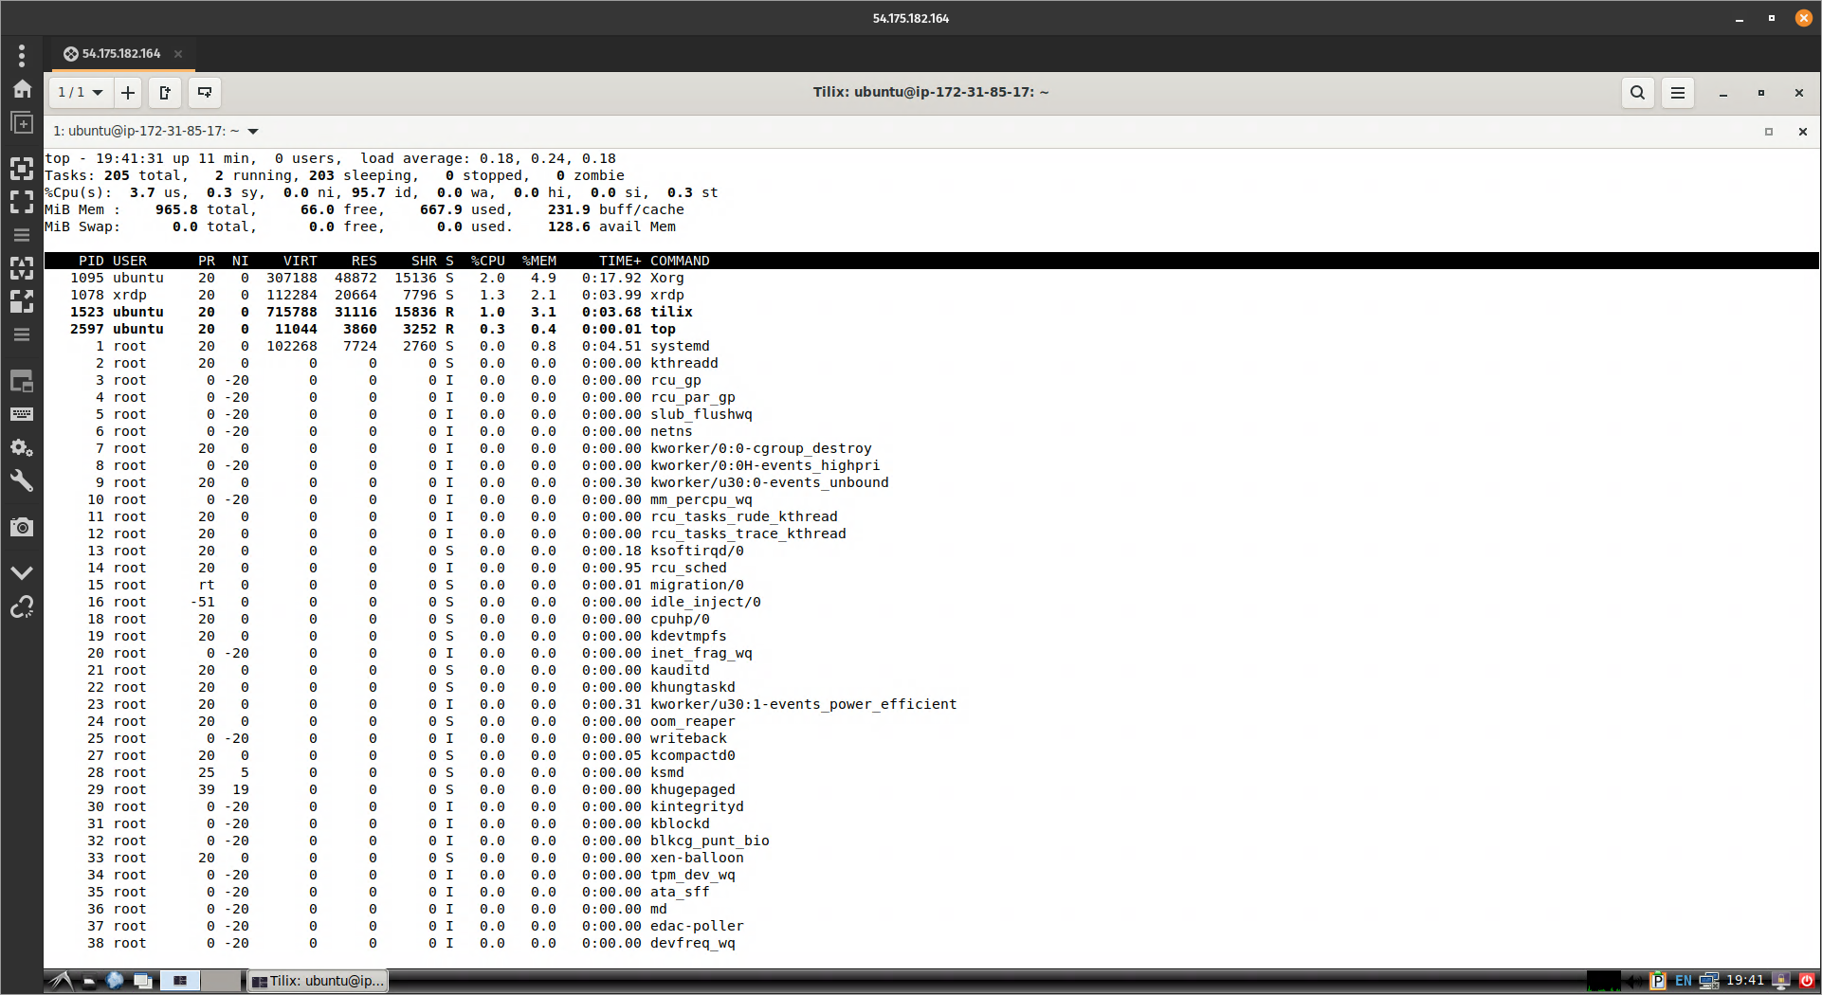

* Chmod

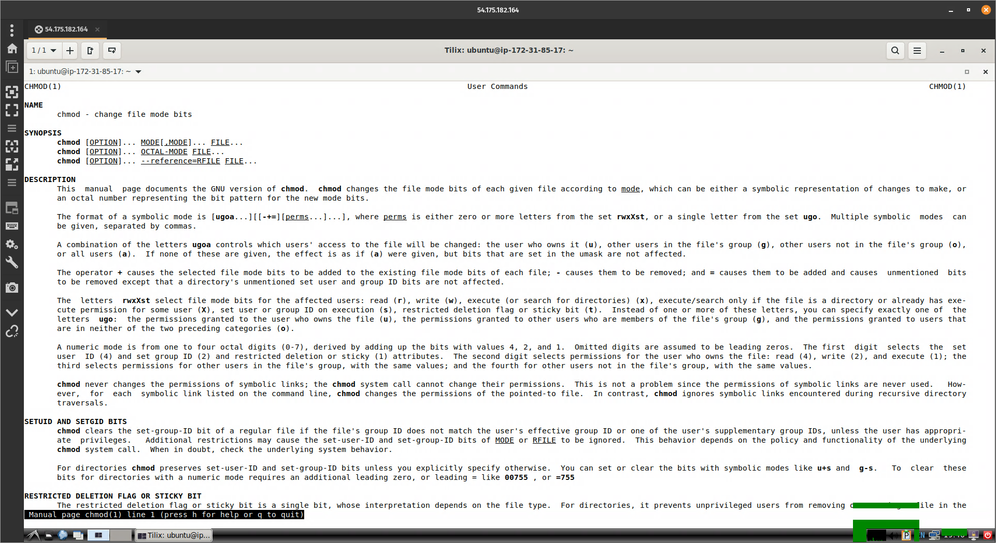

* Chown

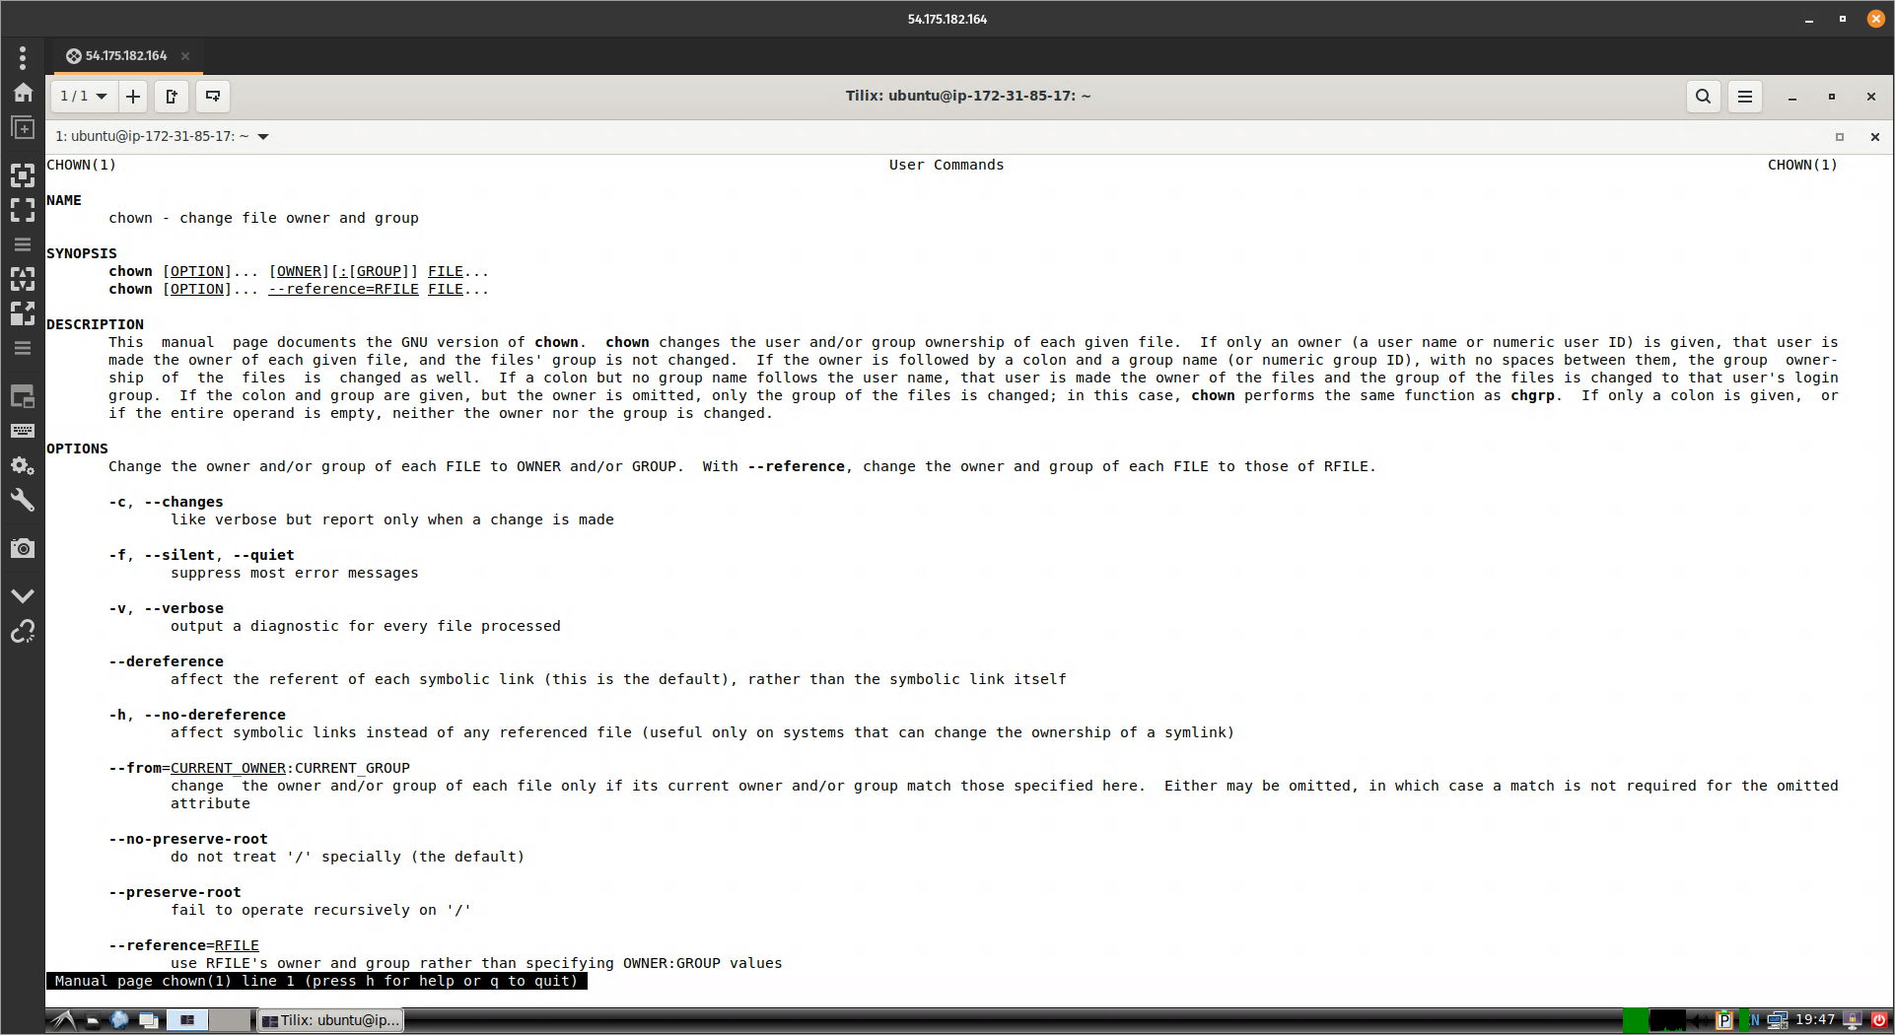

* Usermod

